Samstag, 15.06.2024 14:00 Uhr Sommerfest auf dem Diest-Hof

Dienstag, 18.06.2024 18:00 Uhr Orgelkonzert mit Diözesankirchenmusikdirektor
Thomas Seyda aus Berlin und dem Frauenchor Seyda, sowie Szenen zur Seydaer Heimatgeschichte --> Kirche St. Peter & Paul

Mittwoch, 19.06.2024 14:00 Uhr Seniorennachmittag im Schützenhaus Seyda
- Kaffee und Kuchen
- Abwechslungsreiches Programm
- Kostenfreier Bustransfer durch Firma Schwerdt

Freitag, 21.06.2024 18:30 Uhr Volleyballturnier im Park

19:00 Uhr Heimatfestpokal Kegelclub Rot-Weiss Seyda
(Kegelbahn)
Königsschießen der Schützengilde Seyda
(Schießanlage)

Samstag, 22.06.2024 15:00 Uhr Traditioneller Festumzug
- Seyda Markt über Triftstraße über Obstallee über Jüterboger Straße zum Festplatz

- Programm der Kita „Spatzennest“
- Kaffee & Kuchen am Schützenhaus Seyda und im Vereinshaus der Schützengilde
- Konzert der Spielmannszüge
- Preis- und Armbrustschießen bei der Schützengilde

17:30 Uhr Karussell- Freifahrten für Kinder

20:00 Uhr Sommertanz unter den Kastanien
- Mit der Live Band RANDOM

Sonntag, 23.06.2024 09:30 Uhr Heimatfest- Gottesdienst in der
Kirche St. Peter & Paul

10:00 Uhr Hähnekrähen und Jungtierausstellung

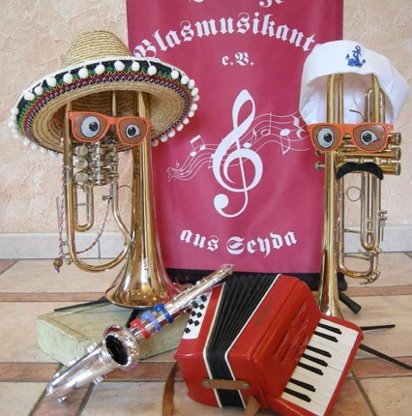
11:00 Uhr Traditioneller Frühshoppen unter den Kastanien mit den Seydaer Blasmusikanten
- Hüpfburg und Spielstraße im Park
- Preiskegeln auf der Kegelbahnanlage
- Preisschießen auf der Schießanlage

11:30 Uhr Karussell- Freifahrten für Kinder

12:00 Uhr Mittagstisch des Schützenhauses Seyda

13:00 Uhr Auftritt Tanzgruppe Heimatverein

Stechen und Siegerehrung beim Preiskegeln und
Preisschießen

